

nota stampa conclusiva

ECOMONDO 2023, +15% DI PRESENZE: LA TRANSIZIONE ECOLOGICA È PRONTA

- La 26ª edizione (la prima senza KEY) del salone internazionale di Italian Exhibition Group per l’economia circolare chiude oggi con un balzo importante sul 2022

- Rappresentanza maggiore da Spagna, Germania, Grecia, Serbia, Egitto e Tunisia

- Il ministro Pichetto Fratin: «Ecomondo, da modello pionieristico a bandiera nazionale»

- IEG istituisce il premio per gli innovatori green intitolato a Lorenzo Cagnoni

ecomondo.com

Rimini, 10 novembre 2023 – Il mercato chiede transizione ecologica, Ecomondo mostra che è pronta a partire. Il salone internazionale dell’economia circolare di Italian Exhibition Group chiude la sua 26ª edizione con un +15% di presenze rispetto al 2022 (un dato tantopiù significativo poiché nel 2022 si era svolta con la contemporaneità di KEY Energy Transition Expo che ha poi conquistato un calendario autonomo).
150 mila i metri quadrati dedicati a oltre 1.500 brand espositori, in crescita del 10% sullo scorso anno, per quattro giornate intensissime di business e networking. In crescita anche la partecipazione digitale attraverso la piattaforma b2b GreentechInsights che registra 600 mila visualizzazioni dei profili espositori.
Eccellente la copertura mediatica: + 10% sugli oltre 500 milioni di contatti del 2022 per uno degli impatti più alti di sempre sull’opinione pubblica italiana e internazionale.

DECARBONIZZARE CONVIENE
Dalla bioeconomia rigenerativa alla blue economy, dalla valorizzazione dei rifiuti come risorsa al ripristino dei suoli, passando per le bioenergie al monitoraggio ambientale: l’edizione più grande in 26 anni dà un segnale chiaro, le tecnologie per la circolarità sono pronte per rigenerare gli ecosistemi e profittevoli, quando abbinate a policy orientate alla decarbonizzazione. In vetrina anche i più recenti veicoli per l’ecologia nel salone biennale SAL.VE realizzato con ANFIA. Assieme a quanto visto nei padiglioni della Fiera di Rimini, il green si conferma profittevole per l’economia anche nel report “L’economia di domani: una green economy decarbonizzata, circolare e rigenerativa” presentato in apertura degli Stati Generali della Green Economy 2023. Si stima un beneficio per 689 mld di euro in un arco di tempo di dieci anni, a fronte di costi cumulati per 136,7 mld, dal solo pacchetto normativo europeo per la decarbonizzazione “Fit for 55”.

ECOMONDO, PIATTAFORMA INTERNAZIONALE
Cresce il numero dei Paesi di provenienza dei visitatori di Ecomondo, prevalentemente dall’area euromediterranea con in testa Spagna, Germania, Grecia, Serbia, Egitto e Tunisia, e poi dall’Africa subsahariana. Oltre 630 gli operatori esteri internazionali ospitati grazie alla collaborazione di Agenzia ICE e Ministero degli Affari Esteri e della cooperazione internazionale con la rete globale di regional advisor di IEG e anche della Regione Emilia-Romagna, in particolare per il settore della Blue Economy, provenienti da Nord Africa e Africa subsahariana, Area balcanica, America Latina, Nord America, India e Medio Oriente, che complessivamente hanno generato 2.700 business matching.

ECOMONDO, HUB PER INNOVATORI
Start-up e Scale-up, ingredienti essenziali di Ecomondo. Per gli innovatori consolidati e quelli emergenti nell’ecosistema di imprese italiane green, è stato istituito da quest’anno il premio intitolato a Lorenzo Cagnoni. Sul podio la viterbese Eco Reciclyng, la trevigiana HBI e il marchio globale AMP Robotics. Tre le startup: la milanese 3Bee, Oxoco di Bari e la vicentina Mixcycling. Le imprese e le Pubbliche amministrazioni che più si sono impegnate per l’eco-innovazione sono state premiate con il Premio Sviluppo Sostenibile promosso dalla Fondazione per lo Sviluppo Sostenibile ed Ecomondo.

IL MINISTRO DELL’AMBIENTE PICHETTO FRATIN: ECOMONDO BANDIERA NAZIONALE
Alla giornata inaugurale ha partecipato il ministro dell’Ambiente e della sicurezza energetica Gilberto Pichetto Fratin, che ha visitato con il presidente di IEG Maurizio Ermeti, l’AD Corrado Peraboni e la global exhibition director Alessandra Astolfi, l’area espositiva e ha definito Ecomondo «da modello pionieristico a bandiera nazionale». E ancora, hanno partecipato: Francesco Corvaro, inviato speciale per il Cambiamento climatico del Governo italiano alla COP28; il presidente della Regione Emilia-Romagna, Stefano Bonaccini e l’assessora alla Transizione ecologica del Comune di Rimini Anna Montini. Nei quattro giorni di manifestazione, sono stati ospiti a Ecomondo il viceministro all’Ambiente e sicurezza energetica Vannia Gava, i sottosegretari al MASE Claudio Barbaro e alla Presidenza del Consiglio Alessandro Morelli, agli Interni Emanuele Prisco. La visita di componenti della Commissione parlamentare Ecoreati. I presidenti della Regione Campania Vincenzo De Luca e Michele Emiliano della Regione Puglia. I consorzi di filiera e le associazioni di impresa, partner storici della Manifestazione, a partire da CONAI, Utilitalia e Assoambiente, Confindustria, assieme a Commissione europea, OCSE, FAO, UfM, EEA, ISWA, coordinati dal Comitato tecnico scientifico di manifestazione diretto dal professor Fabio Fava dell’Università di Bologna, fanno di Ecomondo il community catalyst di rifermento nell’area euromediterranea con un calendario di oltre 240 eventi.

Ecomondo tornerà a Rimini dal 5 all’8 novembre 2024

ABOUT ECOMONDO 2023
Qualifica: Fiera internazionale; Organizzazione: Italian Exhibition Group S.p.A.; Periodicità: annuale; Edizione: 26ª; Date: 7-10 novembre; mail: ecomondo@iegexpo.it; Website: www.ecomondo.com; Facebook: www.facebook.com/EcomondoRimini; Twitter: http://twitter.com/Ecomondo; LinkedIn: https://www.linkedin.com/company/ecomondo-the-green-technologies-expo/
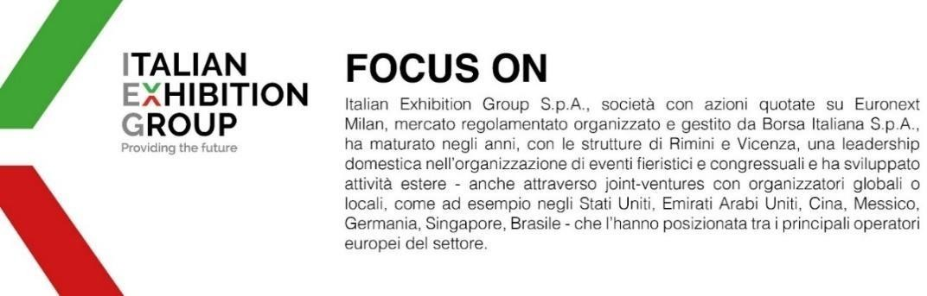

PRESS CONTACT IEG
head of media relation & corporate communication: Elisabetta Vitali; press office manager: Marco Forcellini; international press office coordinator: Silvia Giorgi; media@iegexpo.it

MEDIA AGENCY: MY PR Lab
Filippo Nani, filippo.nani@myprlab.it; Enrico Bellinelli, enrico.bellinelli@myprlab.it; mob. +39 392 7480967; Francesca Magnanini, francesca.magnanini@myprlab.it; mob. +39 338 6910347; Giulia Lucchini, giulia.lucchini@myprlab.it, mob. +39 348 7853679

Il presente comunicato stampa contiene elementi previsionali e stime che riflettono le attuali opinioni del management (“forward-looking statements”) specie per quanto riguarda performance gestionali future, realizzazione di investimenti, andamento dei flussi di cassa ed evoluzione della struttura finanziaria. I forward-looking statements hanno per loro natura una componente di rischio ed incertezza perché dipendono dal verificarsi di eventi futuri. I risultati effettivi potranno differire anche in misura significativa rispetto a quelli annunciati, in relazione a una pluralità di fattori tra cui, a solo titolo esemplificativo: andamento del mercato della ristorazione fuori casa e dei flussi turistici in Italia, andamento del mercato orafo - gioielliero, andamento del mercato della green economy; evoluzione del prezzo delle materie prime; condizioni macroeconomiche generali; fattori geopolitici ed evoluzioni del quadro normativo. Le informazioni contenute nel presente comunicato, inoltre, non pretendono di essere complete, né sono state verificate da terze parti indipendenti. Le proiezioni, le stime e gli obiettivi qui presentati si basano sulle informazioni a disposizione della Società alla data del presente comunicato.

